名校直通车项目介绍

加拿大名校—多伦多大学、滑铁卢大学、西安大略大学保升班
世界排名TOP30名校等你来！

一、项目概况。
“名校直通项目”是无需高考成绩，便可以百分百进入世界名校。项目的核心内容为：让学生只需在加拿大就读一年的高中课程，就可以取得加拿大高中毕业证，同时成功申请进入多伦多大学等世界名校！

二、项目优势及特点。
1、加拿大高中毕业证书含金量大，极大提升名校入学率；
根据加拿大大学对本地生与国际生的录取配比规定，本国学生占全部录取名额的95%，国际生占5%，因而取得加拿大高中毕业证，可按加拿大本国学生录取名额录取；同时，也可直接申请美国、加拿大、澳大利亚等国的高排名大学。
2、国内注册学籍，提前修学分，显著节省时间与费用；
学生在国内获得加拿大高中学生注册号，同时可提前学习完成一门加拿大高中课程，并获得相应学分，从而为申请人缩短在加拿大就读的时间与减轻相应的费用。
- 全程一对一辅导，选课、升学安心无忧；
申请人在该项目中，可获得高级专职导师，一对一选课辅导；导师将根据学生的兴趣爱好，提出符合其自身条件的择校建议。
4、设立高额奖学金；
加拿大学校将为满足雅思6分且校内平均分不低于85分的申请人颁发200-1000加元的入学奖学金。
5、独一无二的安全保障。
该项目的申请人家长，可拥有学校为学生设立的24小时全天候在线监管系统的共享权限。了解学生的学习计划、课程安排、学习成绩、健康状况、出勤率及突发情况的紧急联络。

三、申请条件。
1.国内初、高中在读或毕业生，
2.国内在校平均分80以上并英语成绩不低于80分，
3.英语雅思5.5分以上或托福70以上，或通过海外学校内测。

加拿大三大名校介绍

多伦多大学 | 滑铁卢大学 | 西安大略大学
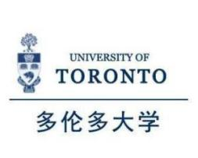 |  | 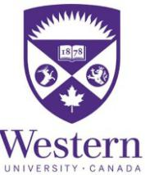
多伦多大学始建于1827年，坐落在加拿大第一大城市多伦多，起源于公元1827年的国王学院King's College。是世界著名公立研究型大学，享誉全球的顶尖高等学府，主校区(简称UTSG)位于多伦多市中心，校园环绕安大略省政府与皇后公园。 | 滑铁卢大学是一所以研究为主的公立大学，创建于1957年。该校位于安大略省的西南面的滑铁卢市，以学习与实习并重的合作教育而闻名。2011年到2013年，该校一直稳居麦克林杂志评选的加拿大综合性大学排名的第三位，是北美地区最优大学之一，其数学，计算机科学，工程学科教学水平居世界前列 | 西安大略大学是加拿大历史最悠久、知名度最高的学府之一。建校于1878年，是一所国际顶尖的医学博士类公立大学，有超过130多年的学术积累及深厚的人力资源背景，被誉为“加拿大的哈佛”。它的商科最为出名，是北美案例法教育的两大发源地之一。拥有加拿大第4大图书馆，拥有超过800万件馆藏品。
 |  | 